МІНЕСТЕРСТВО ОСВІТИ І НАУКИ УКРАЇНИ

Одеський національний політехнічний університет

Інститут комп’ютерних систем

Кафедра інформаційних систем

Звіт

Лабораторної роботи № 12

З предмету «Операційні системи»

**Тема: «Програмування міжпроцесної та багатопоточної взаємодії»**

**Варіант 2**

Виконав:  
Студент групи АІ-201

Богачик Є. Ф.

Перевірили:  
Блажко А. А.

Дрозд М. А.

Одеса 2020

**Мета роботи:** вивчити особливості обміну інформацією між процесами за допомогою іменованих каналів, керування потоками, а також синхронізацію процесів через семафори та мьютекси.

**Вимоги до оформлення протоколу виконання лабораторної роботи**

Протокол у електронному вигляді повинен мати наступну структуру

1) титульній аркуш з назвою дисципліни, теми лабораторної роботи, групи та ПІБ виконавця;

2) аркуш із завданням до лабораторної роботи;

3) аркуші з результатами виконання пунктів завдань:

- пункт із завданням;

- скріншот частини екрану з командами ( з кольорами тексту білий фон/чорний тон);

- скріншот частини екрану з результатом виконання команди;

4) аркуш з висновками:

- перелік завдань, які були найскладнішими.

**Завдання 1. Робота з іменованими каналами**

**1.1** В домашньому каталозі вашого користувача створіть іменований канал з

використанням команди mkfifo:

- назва каналу співпадає з вашим прізвищем у транслітерації

- права доступу до каналу ( можна лише читати та писати власнику).

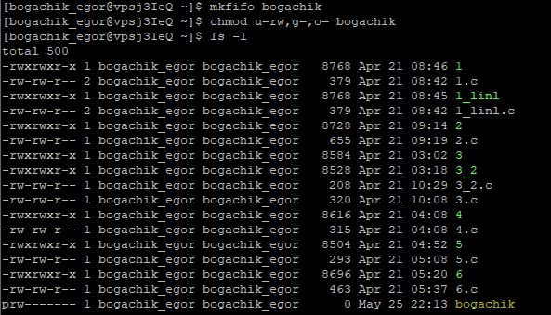

**1.2** Підключіть до іменованого каналу процес, який буде в нього писати за такими командами:

- отримати зміст каталогу /etc

- отримати назви файлів, які починаються з букви вашого прізвища у транслітерації.

**1.3** Перейдіть до нового терміналу роботи з ОС Linux та створіть процес, який буде читати зі створеного раніше каналу.



**1.4** Поверніться до 1-го терміналу та підключіть до іменованого каналу процес, який буде в нього писати, архівуючи файл командою gzip -c < pipe > file1.gz де pipe – назва вашого каналу, file1.gz – назва файлу, який буде створено в результаті архівації



**1.5** Перейдіть до 2-го терміналу роботи з ОС Linux та створіть процес, який буде читати зі створеного раніше каналу, архівуючи файл /etc/passwd

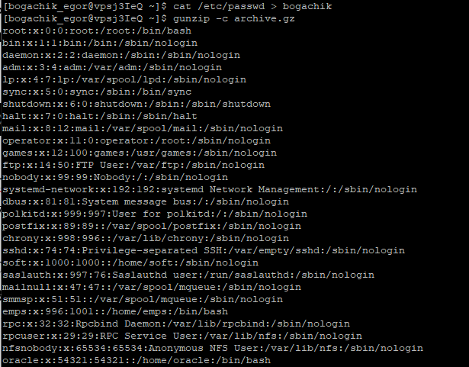

**Завдання 2 Програмування іменованих каналів**

Повторіть попереднє завдання, але пункт 1.1 виконайте через програмування іменованого каналу за прикладом з рисунку 1.

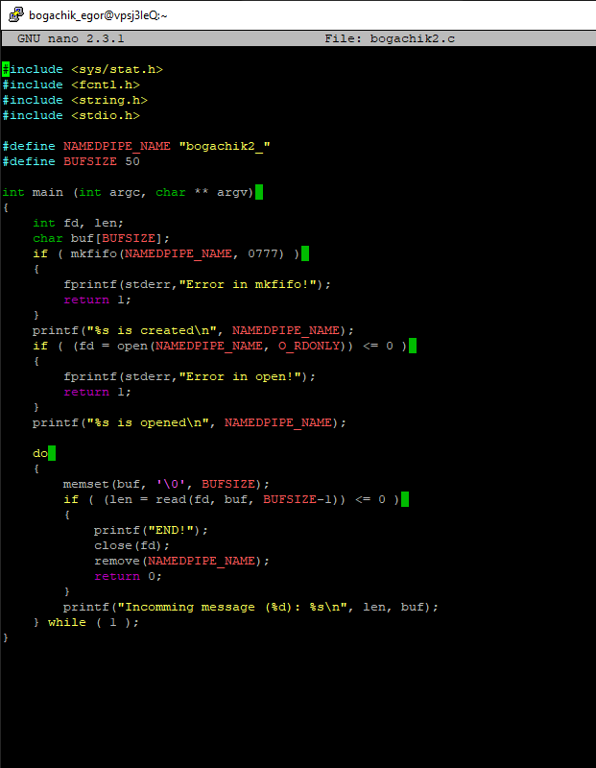

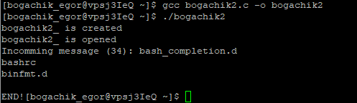

**Завдання 3 Програмування потоків**

За прикладом з рисунку 2 розробіть програму керування потоками, в якій в

помідомленнях буде вказано ваще прізвище латиницею.

Виконайте програму за вказаним прикладом.

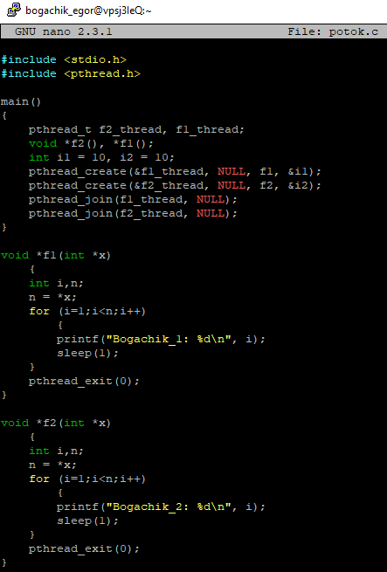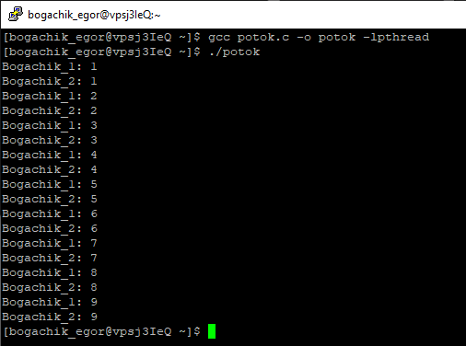

**Завдання 4 Програмування семафорів**

За прикладом з рисунку 3 розробіть програму керування семафором, в якій в

помідомленнях буде вказано ваще прізвище латиницею. Виконайте програму в двох терміналах за вказаним прикладом.

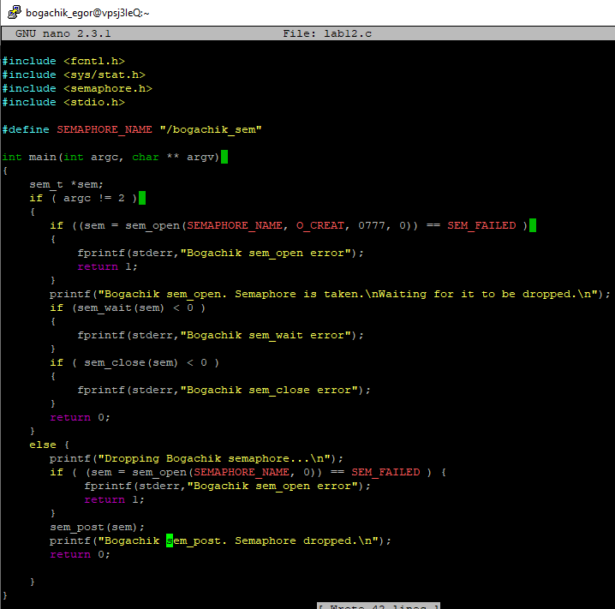

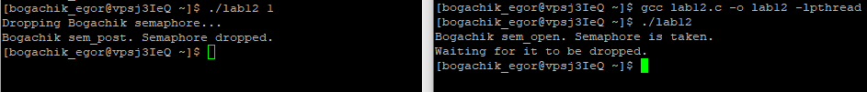

**Висновок:** в ходіроботи ми вивчити особливості обміну інформацією між процесами за допомогою іменованих каналів, керування потоками, а також синхронізацію процесів через семафори та мьютекси. Найскладнішою була теорія.